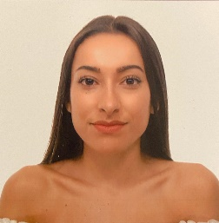

Marina Ramírez Sánchez

Fecha de nacimiento: 08/07/2000

C/Pasaje del Aljarafe D1 17 4 4º, 41950 Sevilla

695142837

marinaramirezsanchez00@gmail.com

# Formación académica

## -Técnico en cuidados auxiliares de enfermería (Mayo 2018)  C.E.S María Inmaculada, Sevilla

## - E.S.O (junio 2017)  I.E.S Los Álamos, Bormujos

# Formación complementaria

## - Certificado de prevención de riesgos laborales

## - Curso de primeros auxilios y soporte vital básico (Marzo 2018) Gelves, Sevilla

# Experiencia profesional

# - Auxiliar de enfermería en residencia de mayores Habitare (Enero - Febrero 2021)

# - Auxiliar de enfermería en residencia de mayores Orpea Aljarafe (Septiembre 2019- Diciembre 2020)

# - Recepcionista en residencia de mayores Orpea Aljarafe (2 meses; 2019)

## - Prácticas de auxiliar de enfermería | hospital Quirónsalud Infanta Luisa, Sevilla  (Septiembre -Diciembre 2018)

# Aptitudes y habilidades

* Vocación de servicio
* Buena presencia
* Capacidad de organización personal y colectiva
* Habilidades de liderazgo
* Puntualidad
* Responsabilidad y compromiso

# Datos de interés

· Disponibilidad horaria: Lunes a Domingo

· Carnet de conducir: no

· Español: nativo

· Inglés: A2